**LAMPRIRAN BUKTI PUBLIKASI ARTIKEL**

JUDUL:

**Adsorpsi Zat Warna Acid Blue 29 Menggunakan Pristine Multiwalled Carbon Nanotubes**

TANGGAL PUBLISH:

21 AGUSTUS 2025

MEDIA PUBLIKASI:

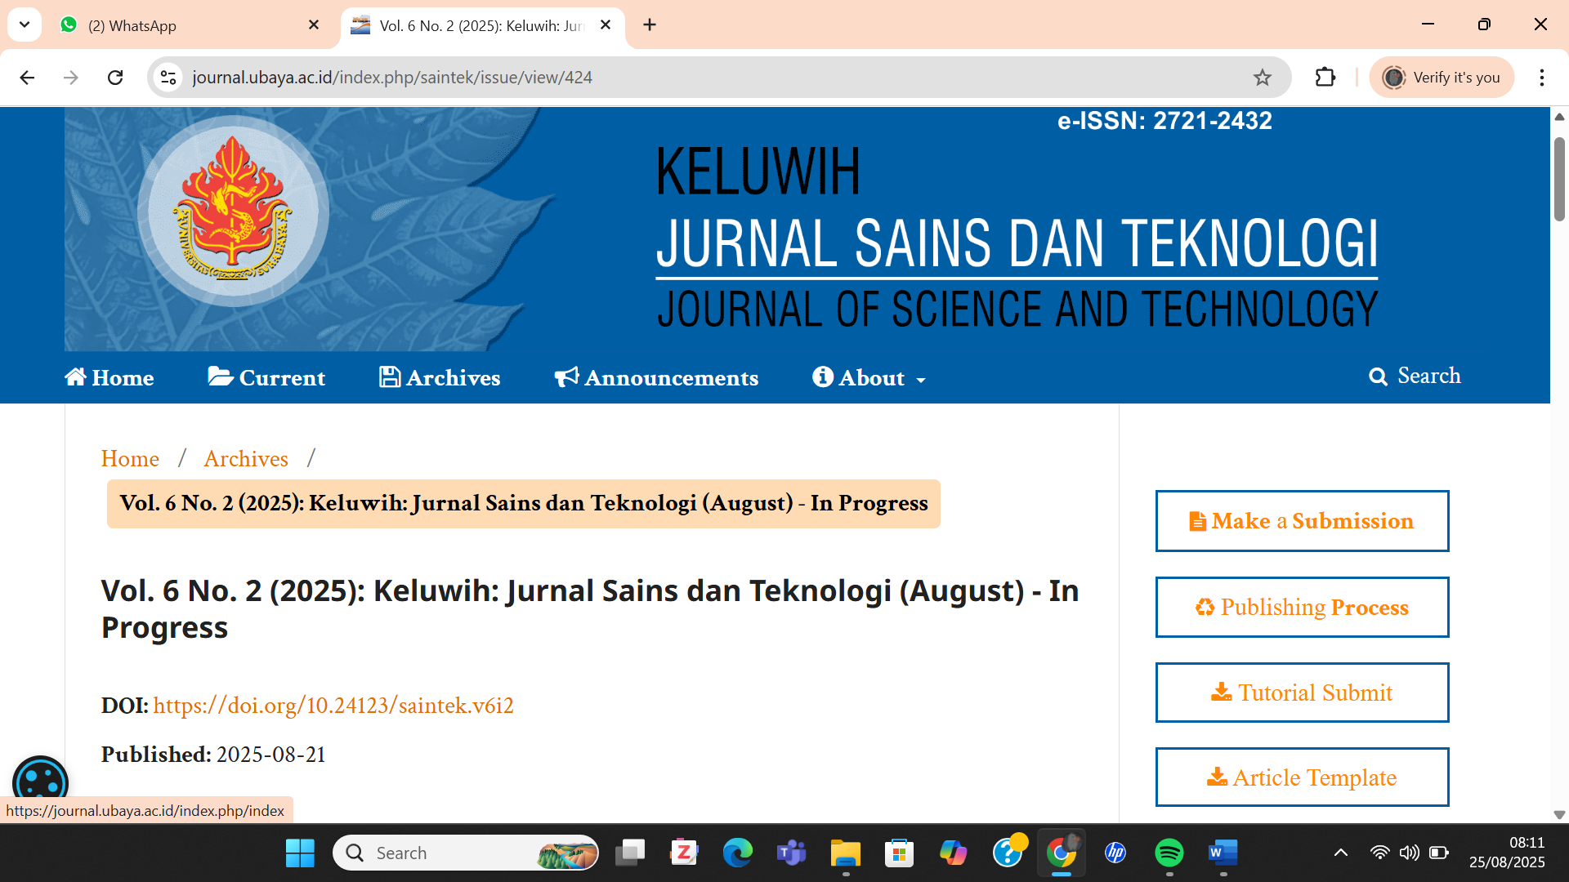

LINK:

https://journal.ubaya.ac.id/index.php/saintek/article/view/7307